**Instruktion - välkomstbrev i Atlas**

I Atlas har funktion tagits fram för att vi ska kunna administrera välkomstbrev för automatisk publicering på webben.

Här följer en lathund/instruktion för hur du arbetar med välkomstbrev i Atlas.

Du kan administrera breven antingen via tillfället eller via en egen ingång för breven som finns under tillfälle i menyn.

**Egna ingången till breven via menyn**

1. Börja med att logga in i Atlas: <http://www.miun.se/atlas>
2. Välj Tillfällen i menyn och sen välkomstbrevprogram, -kurs eller -paket.
3. Sök fram brevet, det samma som ”tillfället” för utbildningen.
4. Klicka på raden för det brev du vill jobba med.
5. Se nedan hur det ser ut då du öppnar ett välkomstbrev första gången. Lägg in den specifika informationen i resp. fält. Basinformationen visas men är inte möjlig att editera. Den finns där för att du ska se textflödet.   
   Det finns möjlighet att lägga in både svensk och engelsk information.

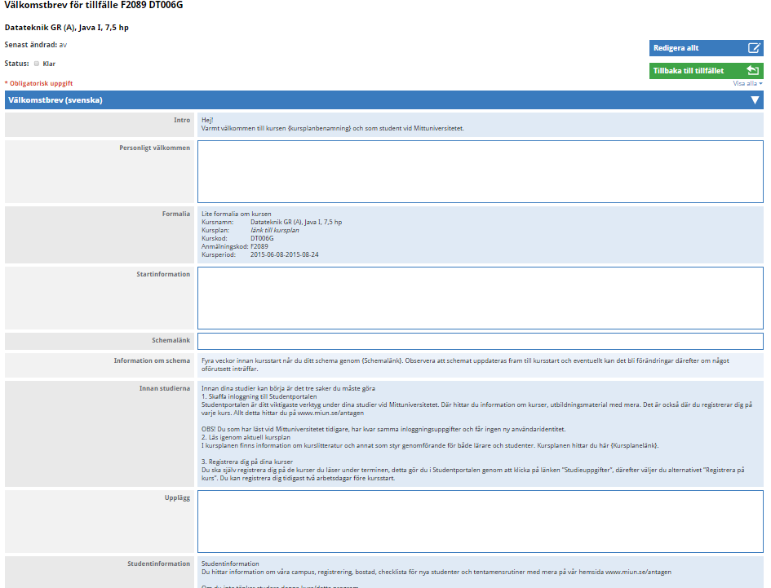

1. Du kan klicka på resp. rubrikgrupp (svensk eller engelsk) för att fälla ut eller fälla ihop den informationen, beroende på vad du ska jobba med.

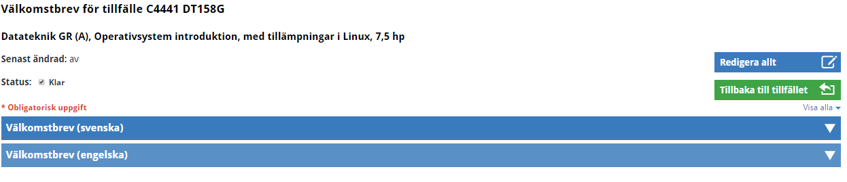

1. När du är klar sparar du längst ner i bilden. Du kan gå tillbaka till brevet och redigera ett fält i taget om du vill ändra, lägga till eller ta bort information.
2. När brevet är helt färdigt att publicera, markera statusrutan ”Klar”. Det går fortfarande att ändra och lägga till information. Klarmarkeringen innebär att brevet publiceras med all information, inte bara basinfo.
3. Uppe i sidhuvudet finns en knapp för att ta dig tillbaka till senaste utsökning alternativ till tillfället.

**Administrera via tillfället**

Skulle du välja att jobba med brevet via tillfället gör du så här.

1. Sök fram tillfället du vill jobba med brevet för.
2. I tillfället, kan du se vem som är angiven som kursansvarig/programansvarig/kontaktperson. Är det inte angivet en kontaktperson, lägg till det och spara. Det läggs in under rubrikgruppen ”Kontaktperson” i tillfället. Det kan även läggas in i bilden för välkomstbrevet. Då ligger det längst ner som undertecknare av brevet.  
     
   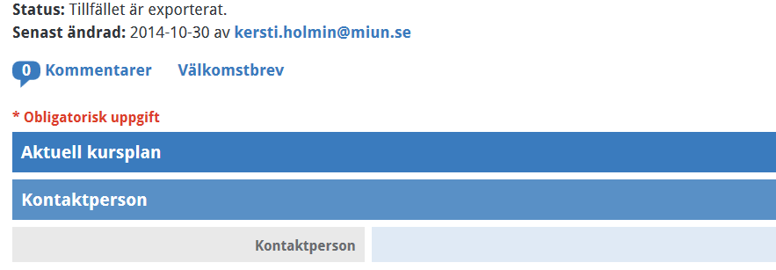
3. Klicka på länken ”Välkomstbrev” i tillfällets sidhuvud.   
   Följ därefter instruktionerna från punkt 5.

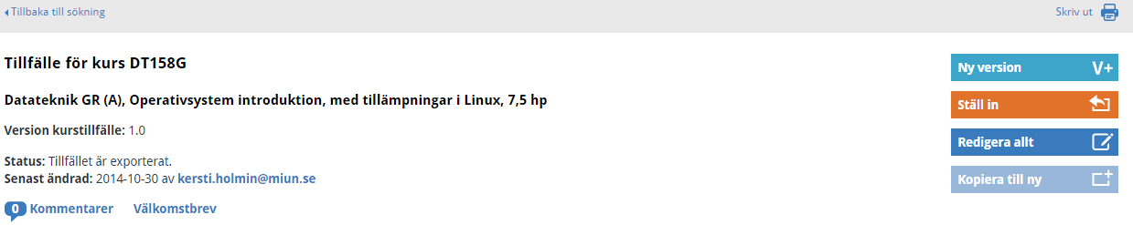

**Status**

I utsökt tillfälleslista/tabell kan du se status för ett välkomstbrev samt vem som är angiven som ansvarig/undertecknare av brevet.

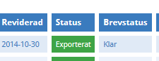

De status som finns är:

För fristående kurs, paket och programtillfälle.

**Bas** Ingen utbildningsspecifik information har lagts till. Välkomstbrevet kommer att publiceras med endast basinformation.

**Utkast** Det finns angivet utbildningsspecifik information men brevet är inte klarmarkerat. Välkomstbrevet kommer att publiceras med endast basinformation till dess den specifika informationen klarmareras.

**Klar** Välkomstbrevet är klarmarkerat. Välkomstbrevet kommer att publiceras med basinformation och den specifika informationen, komplett brev.

För kurstillfällen som inte är fristående, ex. endast i program, valbara i program, kurs i paket eller uppdragskurser,

**Inget** Ingen utbildningsspecifik information har lagts till och/eller ingen statusmarkering för ”Klar” är gjord. Inget brev publiceras.

För tillfällen som inte är fristående är det valfritt om du man lägga ut ett välkomstbrev eller inte. Inte något man måste. Vill man publicera ett brev för icke-fristående kurser kan man lägga in specifik information och klarmarkera brevet. Brev för kurser i program publiceras endast då det uppnått status ”Klar”.

Funktioner

Välkomstbrevet består av basinformation och utbildningsspecifik information.

Basinformationen är generell information som är densamma för alla utbildningar/brev.

Den utbildningsspecifika informationen är den som läraren/kursansvarig tar fram och som ska läggas in i Atlas per tillfälle. Den specifika informationen gör brevet mer personligt och komplett.

Specifik information till välkomstbrev ska i första hand tas fram för fristående kurser, program och kurspaket. Du kan även lägga in specifik information för övriga kurser, t.ex. kurser som endast går i program.

Har det inte lagts in någon specifik information på fristående kurser, program eller paket publiceras brevet på webben med endast basinformationen.

Den specifika informationen består av följande fält:

|  |  |
| --- | --- |
| **Personligt välkommen**  (max 255 tkn) | Personlig hälsningsfras |
| **Startinformation**  (max 255 tkn) | Information om t.ex. första träff/föreläsning |
| **Schemalänk** | Anger du inte en schemalänk kommer det i brevet att länkas till studenternas centrala schemasök. Rekommendationen är att man lägger in länken till schemat då schemat är lagt. |
| **Upplägg**  (obegränsat antal tkn) | Personlig text om kursen/programmets upplägg eller genomförande. |
| **Personligt slutord**  (max 255 tkn) | Personlig avslutningsfras |
| **Funktion/Titel** | Ex. kursansvarig, programansvarig |
| **Namn** **ansvarig kontakt**  (undertecknare av brevet) | Namn på ansvarig eller kontaktperson läggs till i tillfället, väljs i en dropplist.  Namnet visas och kan även läggas till via välkomstbrevet. |

I Atlas lägger du in den specifika informationen i fält som är placerade så att du ser hur det färdiga brevets textflöde ser ut i färdigt brev.

**Språk, svenska och engelska**

Det går att lägga in den specifika informationen både på svenska och på engelska. Det som läggs in under svenska rubriker presenteras på svenska webben. Det som skrivs in på engelska presenteras på engelska webben.

Har man en kurs som ges som fristående och även för avtalsstudenter skriver man både på svenska och engelska och anpassar texten efter vem informationen riktar sig till om man vill att det ska finnas ett brev för båda studentgrupperna.

Samma sak om det är ett program som erbjuds till internationella studenter och nationella, brevet skrivs både på svenska och engelska och de publiceras på resp. webbplats.